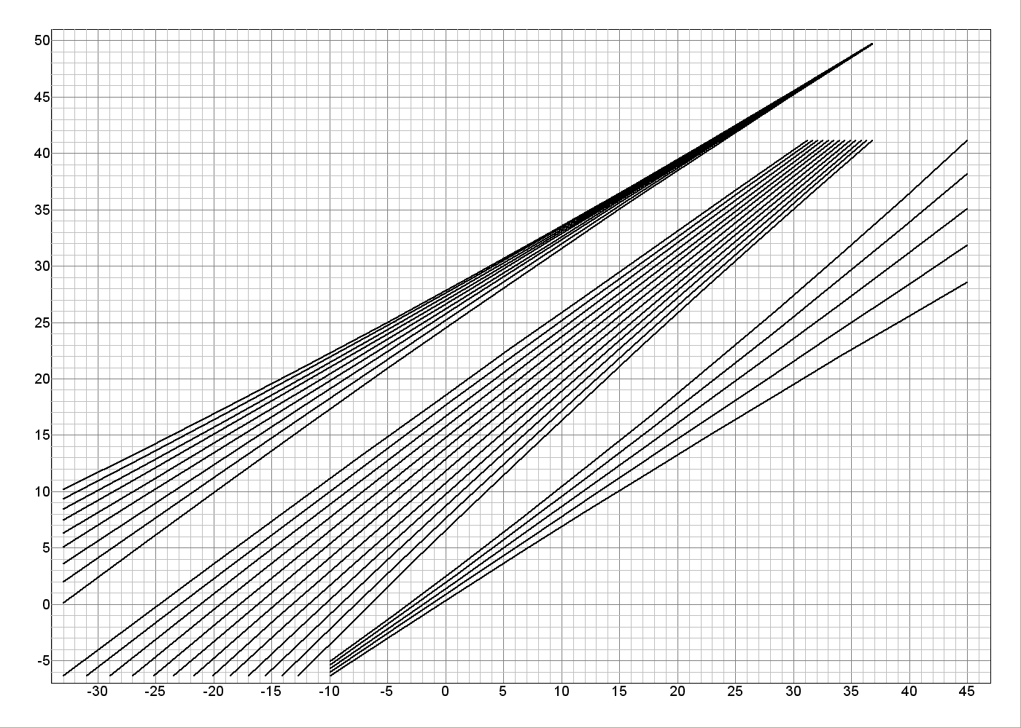
t₂',°С
Ключ: θ₁ → ϕ₁→ q₁ →Δt → t₂'
27,4→43→18,33→10→ 34,2
Δt → q₁ → δt₂
10 → 18,33 → 0,1
t₂ = t₂' + δt₂ = 34,3

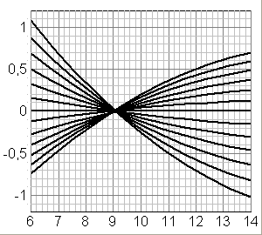
ϕ₁=100%
12
9
12
6
Поправка δt₂(Δt,q₁), ºC
δt₂(Δt,14)≡0, δt₂(9,q₁)≡0 ºC
14
18
8
Δt, °С
Высота градирни – 171,5 м;
Высота воздуховходных окон – 11,2 м;
Ороситель типа «3(VC 25)+ 1(23,5)» высотой 1,85 м.

Температура охлажденной воды t₂ = t₂' (θ₁, ϕ₁, q₁, Δt) + δt₂(Δt,q₁), ºС.
θ₁ – температура наружного воздуха, ºС;
ϕ₁ – относительная влажность наружного воздуха, %;
q₁ – плотность орошения, м³/(м² ч);
Δt – перепад температур воды, ºС.
11
10
7
13
9
Δt=14ºС
80
60
40
20
q₁=8 м³/(м²ч)
13
16
8
10
12
δt₂, °С
θ₁, °С
q₁=20
16
14
18
20
15
17
19
11
10
θ₁ ; ϕ₁; q₁ ; Δt – параметры известны
t₂'- неизвестный параметр

